佛教何南金中學
優質教育基金
2017-2018「基金主題網絡計劃」
參與邀請書

主題：透過機械人學習活動，促進高小『STEM』教育

(A) 背景

本校機械人研發隊成立超過10年，在老師悉心督導下，同學的努力不懈，獲社會人仕在財政上的支持，曾遠赴世界多個地方，如美國、德國、日本、韓國、中國……等地參加不同類型的機械人比賽，成功獲得多項世界性比賽冠軍和獎項。

在追求卓越的同時，機械人研發隊成員還把所學知識回饋社區，為社區內的小學學生提供機械人學習活動，舉辦工作坊，並為小學學生提供學習平台，舉辦『小學機械人大激鬥』。

當中看到同學對機械知識的渴求，對綜合解難能力的發揮，體驗到運用機械人可作為學習的有效載體之一。

(B) 計劃

為了配合教育局推行的『STEM』教育，教育局優質教育基金邀請本校，參與『優質教育基金主題計劃』。本計劃將於2017/18年度推行，計劃主題以本校的強項---機械人，協助參與計劃的小學老師，設計及編寫一個為期6課節或以上的學習單元，以專題研習形式，在高小年級推行，透過機械人學習活動，促進及豐盛高小的『STEM』教育，本計劃亦包括了學習單元內所需的機械人材料開支。圖示機械人樣本

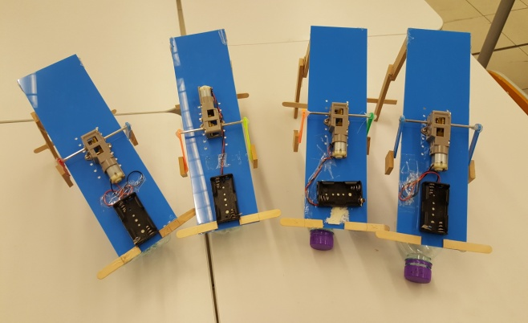 | 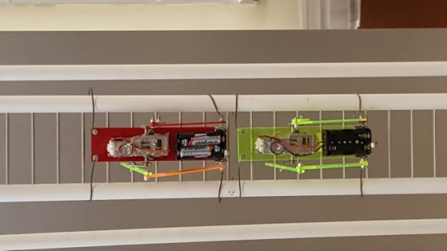

本校為此計劃的統籌學校，將會為參與的小學組成學習圈，由臚列以下的計劃老師夥拍參與計劃的小學老師，一同設計和編寫校本的『STEM』學習單元，再與其他參與學校分享經驗，優化學與教的成效。

計劃統籌員 | 陳國和先生 | 李志宏先生 | 張家俊先生
主要職位 | 科技教育領域主任 | STEM教育統籌 | 助理校長
電郵 | ckw@bhnkc.edu.hk | lcw@bhnkc.edu.hk | ckc@bhnkc.edu.hk
手提電話及  WhatsApp | 90727067 | 60883625 | 96728680

本計劃能讓同學掌握及提升綜合運用科學、數學和科技的能力，學年終結前更可參加由本校主辦的『STEM2.0』比賽。

有興趣參與學校，請填妥附頁的意向書，電郵至qtn2017@bhnkc.edu.hk，計劃統籌員會盡快和你們聯絡，謝！

敬祝
教安

2017年4月10日

黃子正
計劃負責人
佛教何南金中學校長

優質教育基金
2017-2018「基金主題網絡計劃」

主題：透過機械人學習活動，促進高小『STEM』教育
參與計劃意向書

本校對計劃有興趣，願意成為網絡學校，請與我校聯絡。

學校名稱：
School Name:
電話：
傳真：
校長姓名：
聯絡人姓名：
聯絡人電話：
聯絡人電郵：

日期：2017年4月 日

